

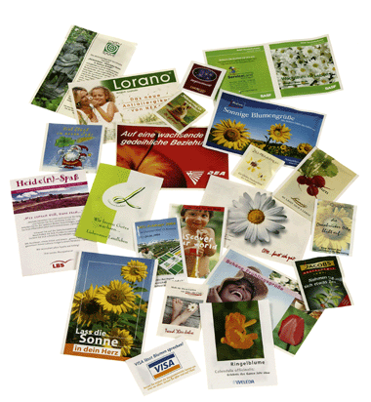

Få budskapet att växa

* Promotionfröpåsar i många storlekar, upplagor och frösorter efter
önskemål.
*Till directmail, insamlingar, fundraising med pris från ca kr. 0,85.
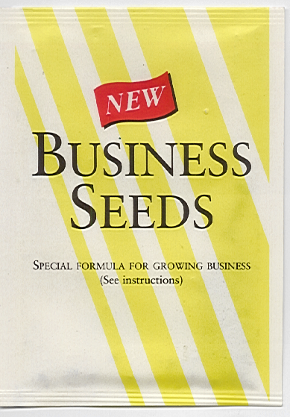

*Blomfrö
*Örtfrö
*Grönsaksfrö
*Träfrö
*Exotiska fröer eller…

- eller bara till att förströ tillvaron
* promotionfröpåsar med socker, pepparmint, tvättpulver, örter, granulat etc.
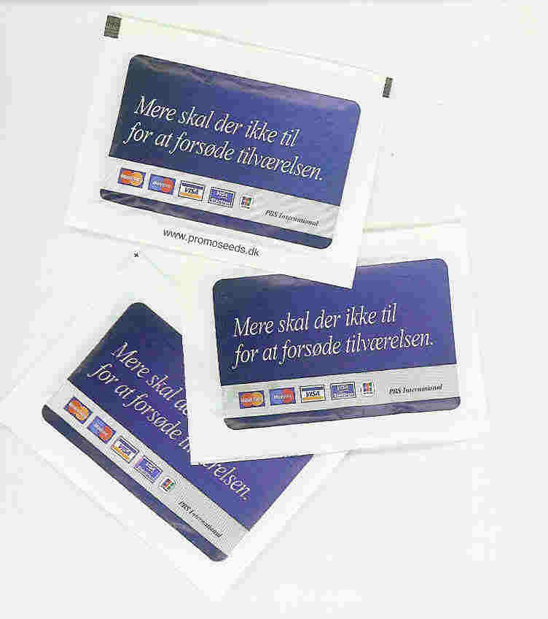
Ett starkt media med många produktfördelar:

● lågt styckpris

● två sidor till Ert färgfascinerande budskap

● låg (eller ingen) distributionskostnad

● ger en positiv signal

● är alltid en välkommen liten gåva

● kan anpassas till kampanjtema, produkten, årstiden och budgeten

● har lång levnadstid och kan ses många gånger

● ger en upplevelse

Få mer information om produkterna eller om alla de andra promotionartiklarna vi kan erbjuda.
Begär gärna också om vilka kundcases inom” fundsraising” vi har från andra länder - ring

08-708 00 80 eller maila: info@promoseeds.se

Vi kommuniserar på ett naturlig sätt !

Promoseeds i Sverige * Box 471 20 * 100 74 Stockholm * Telefon:08-708 00 80
www.promoseeds.se * info@promoseeds.se
for growing business

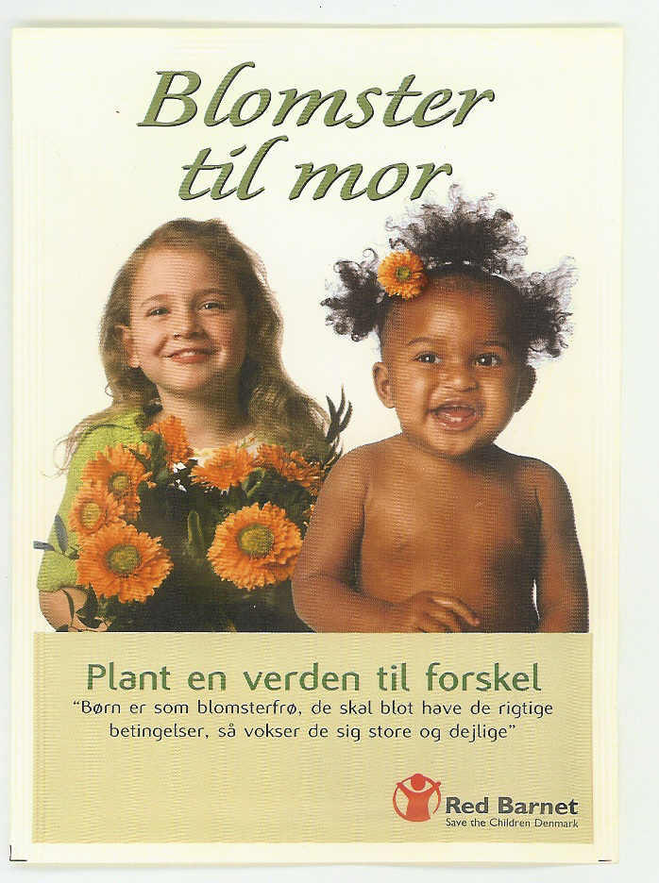
Fröpåsar med motiv * exempel kundcases
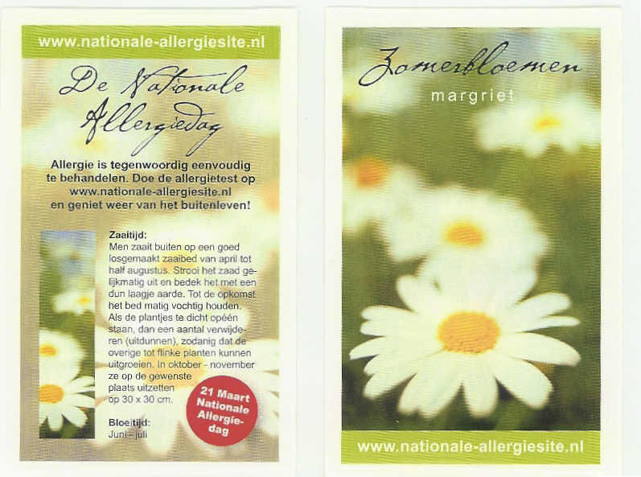
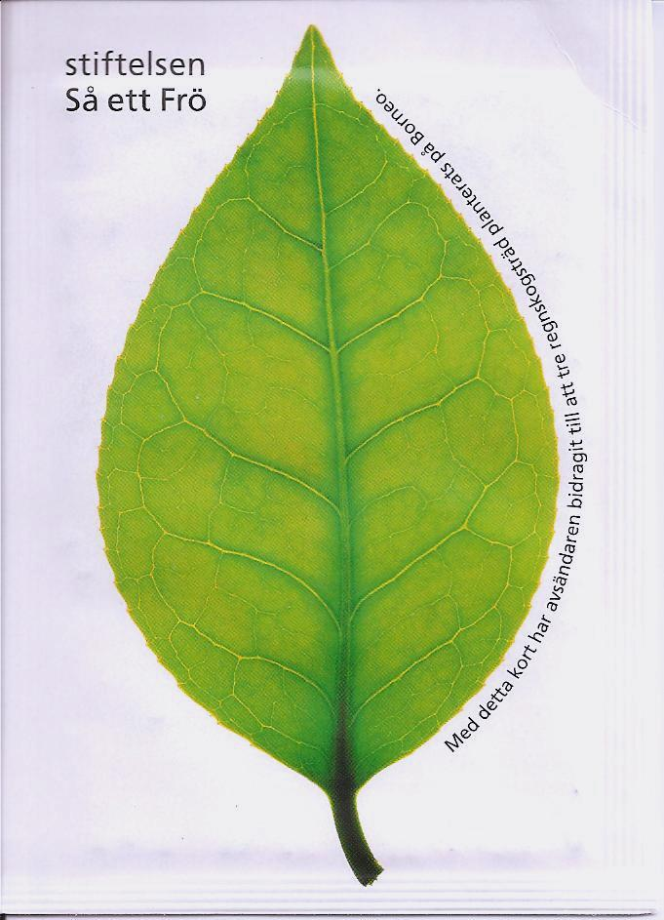
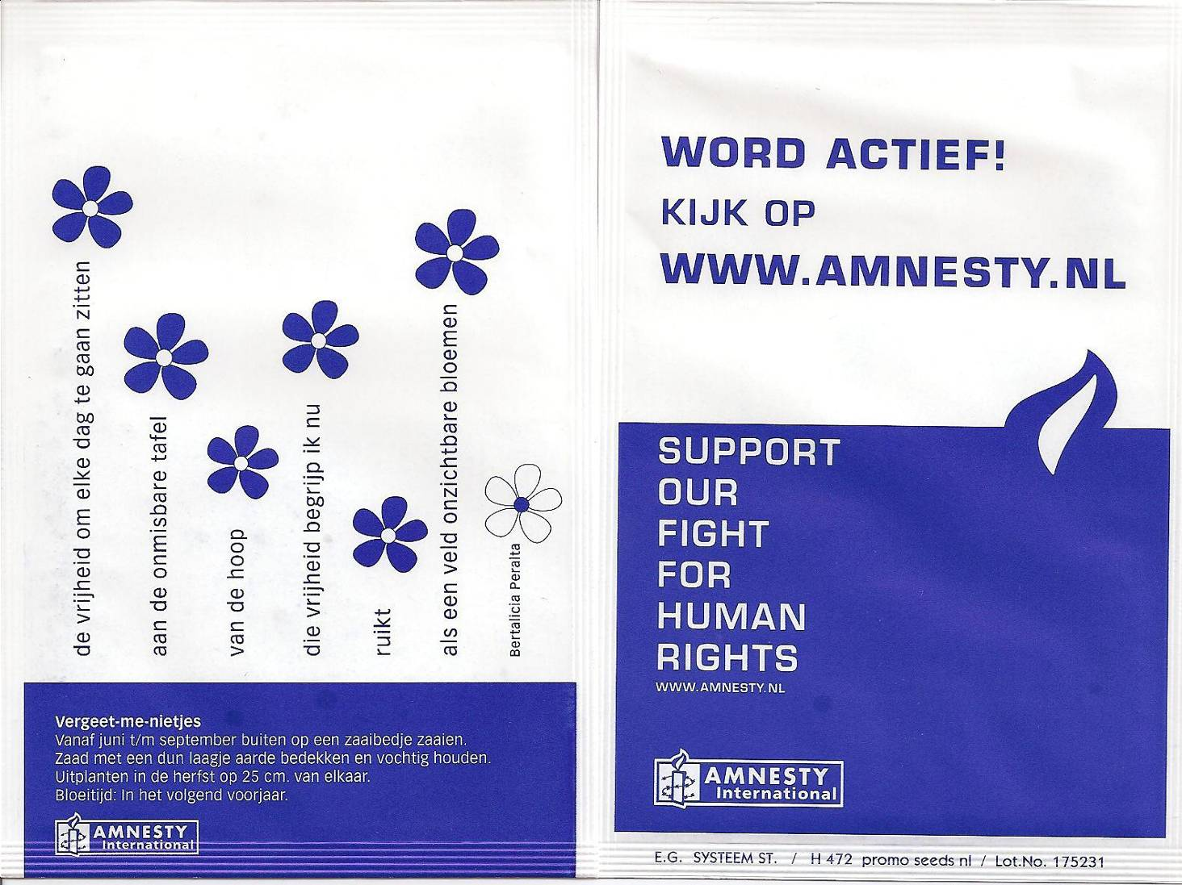
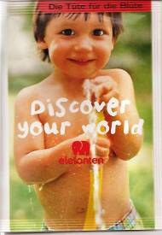
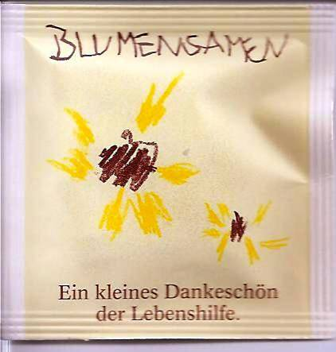
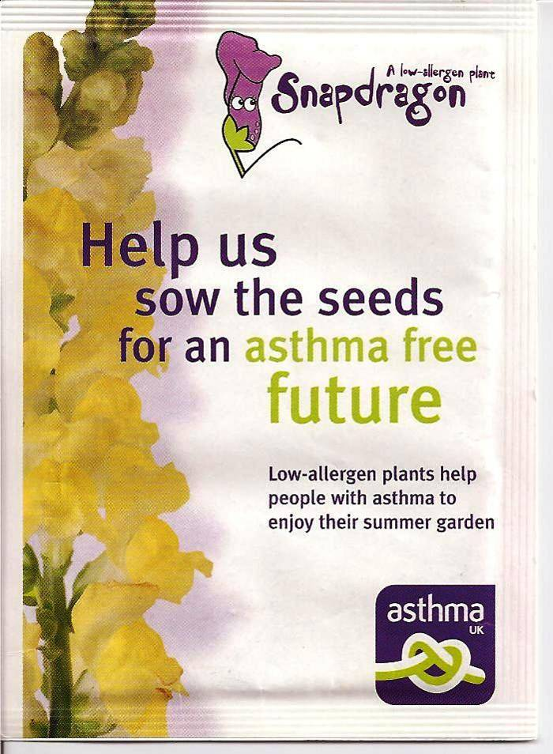
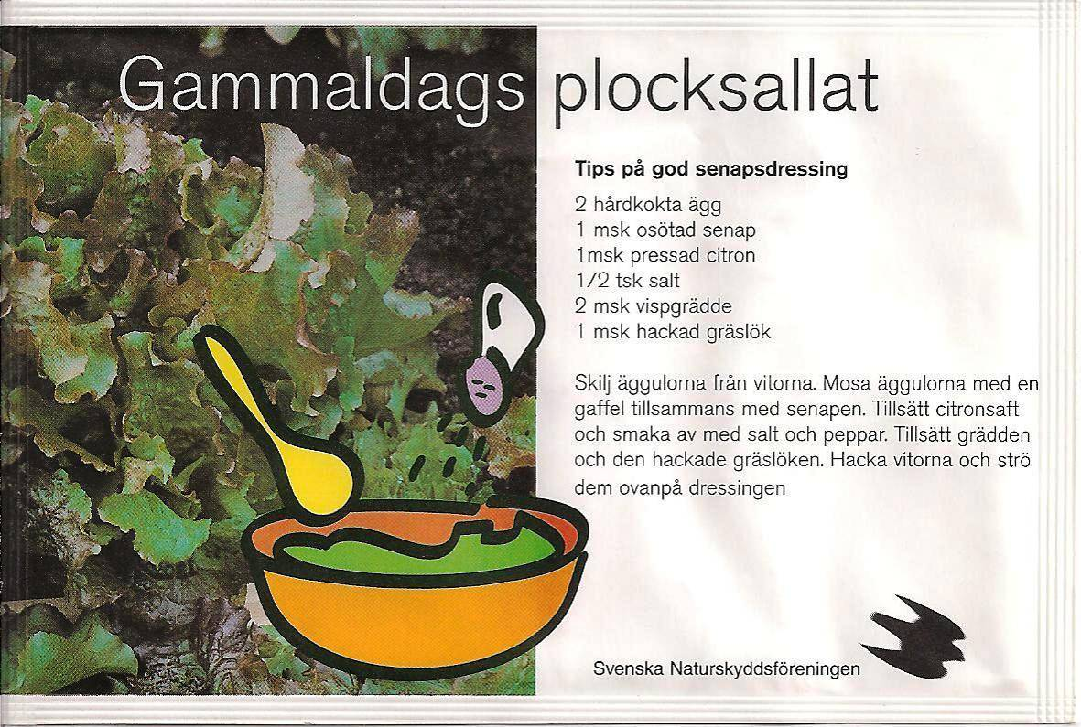
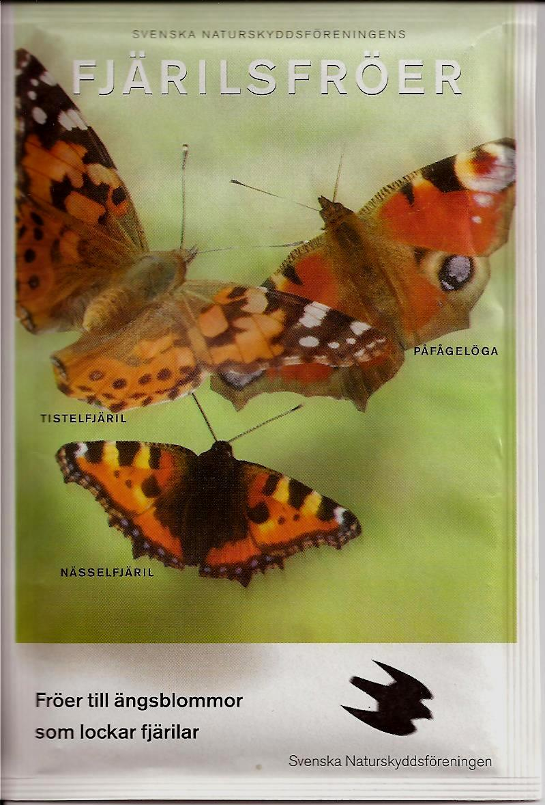
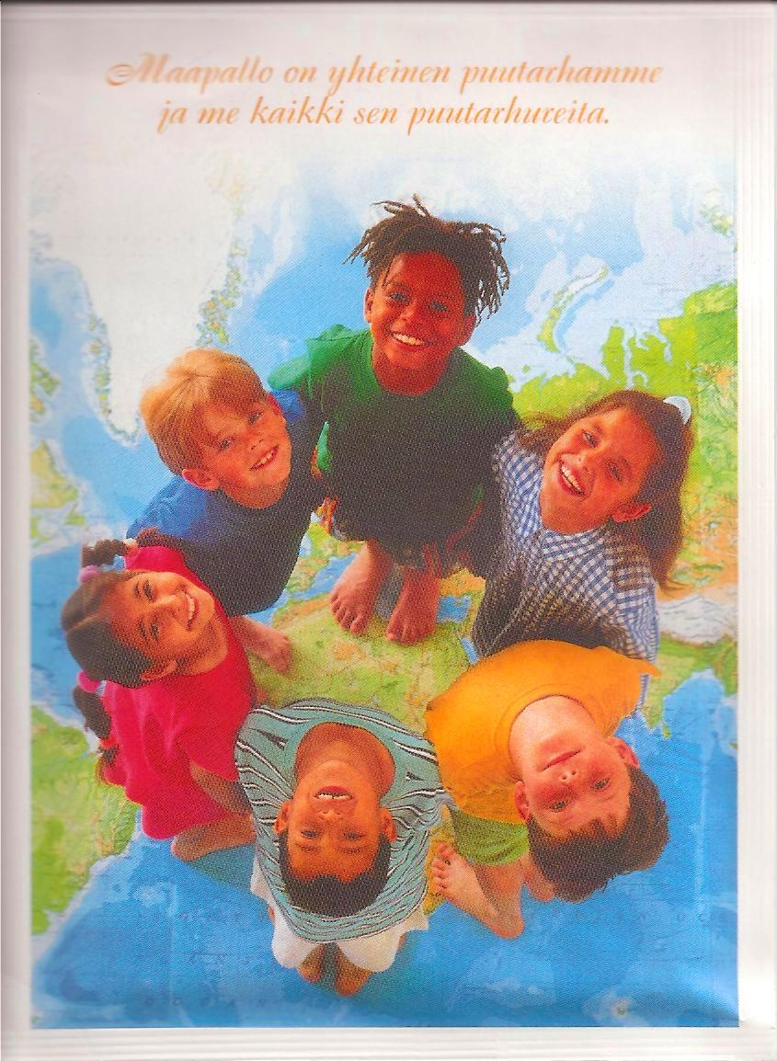
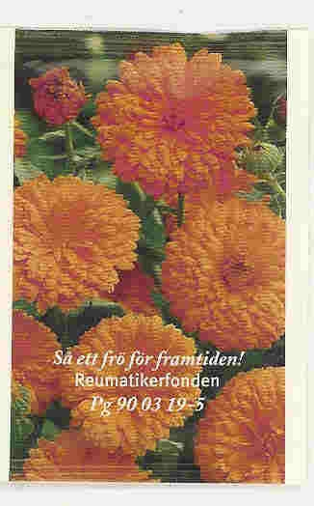
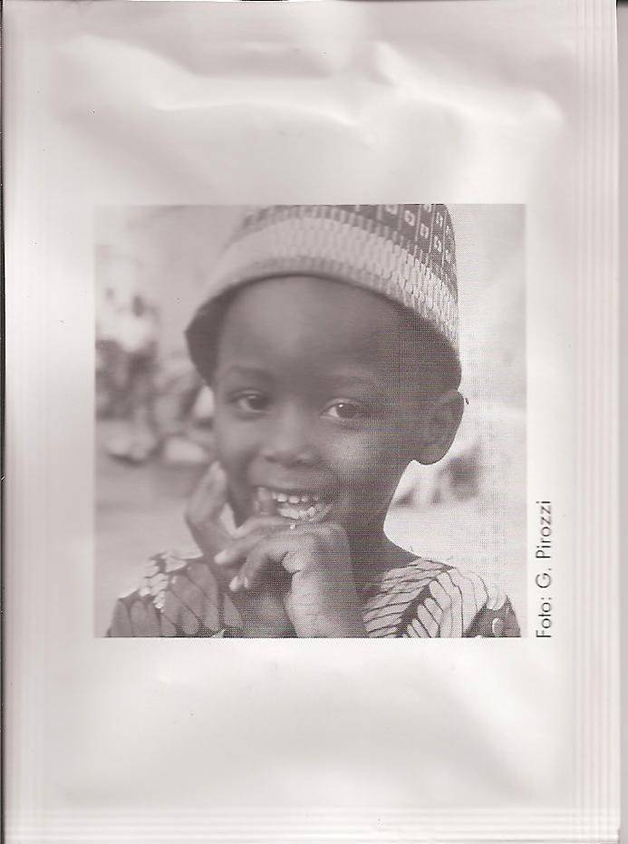
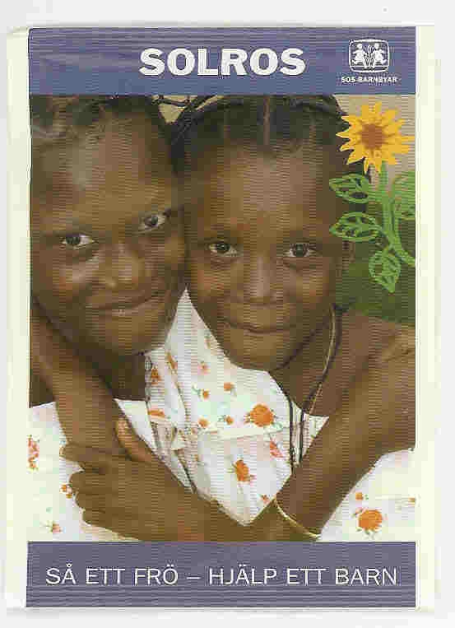
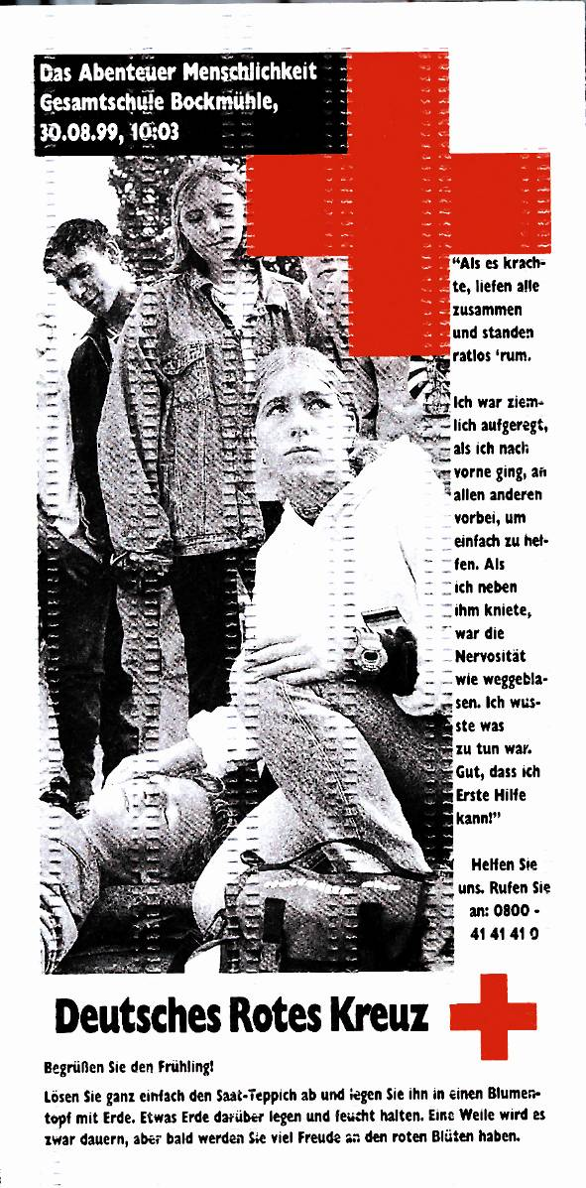
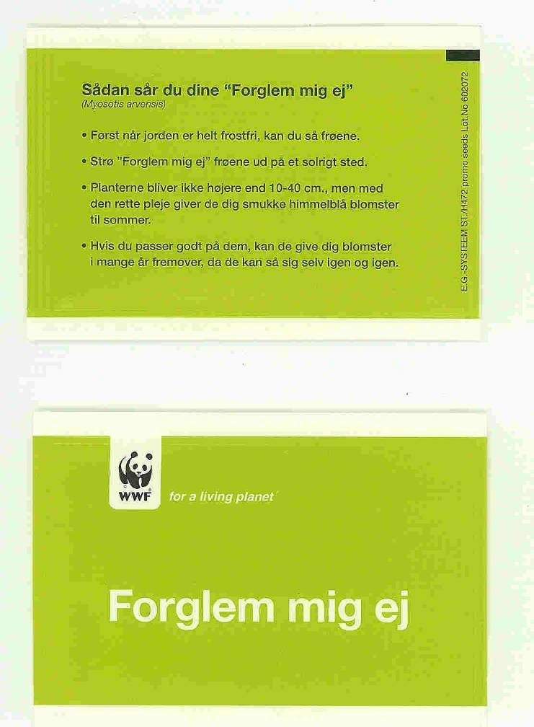
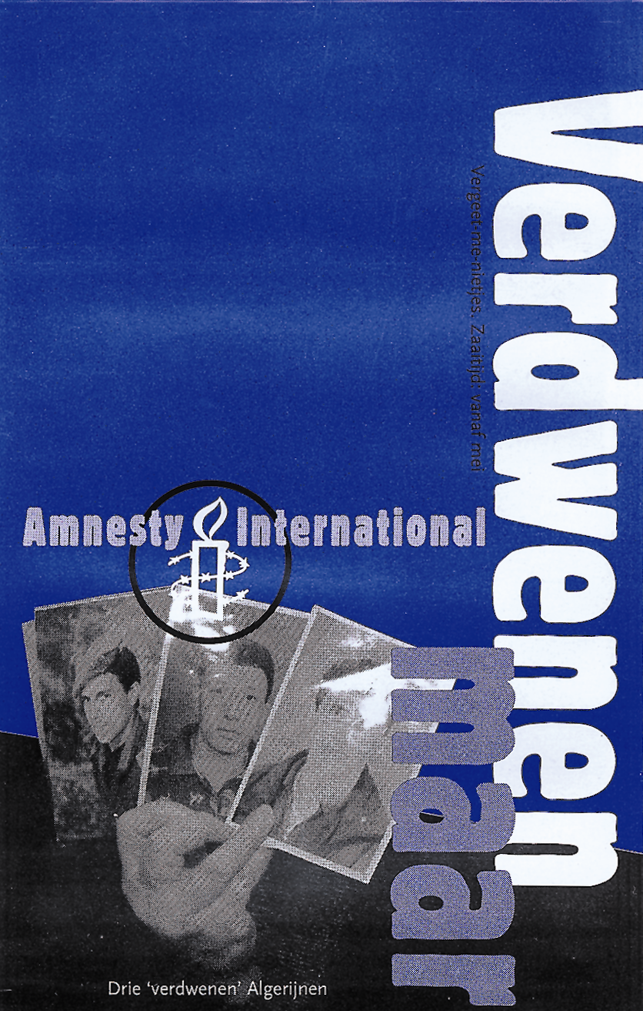
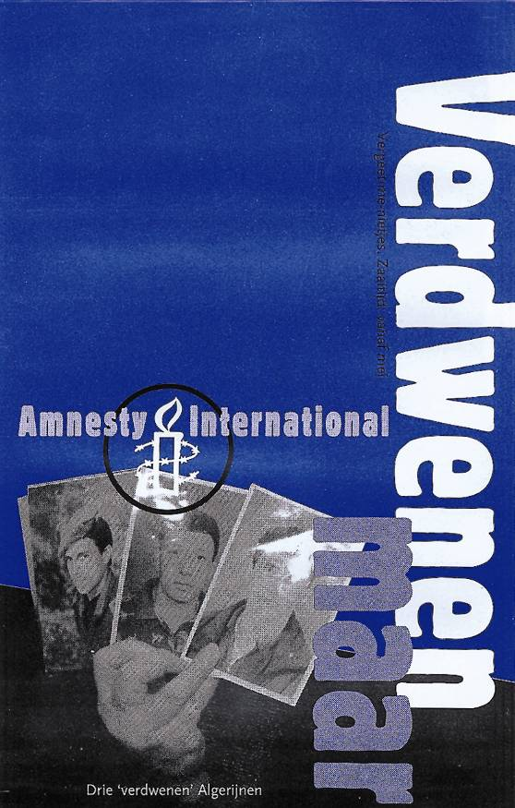
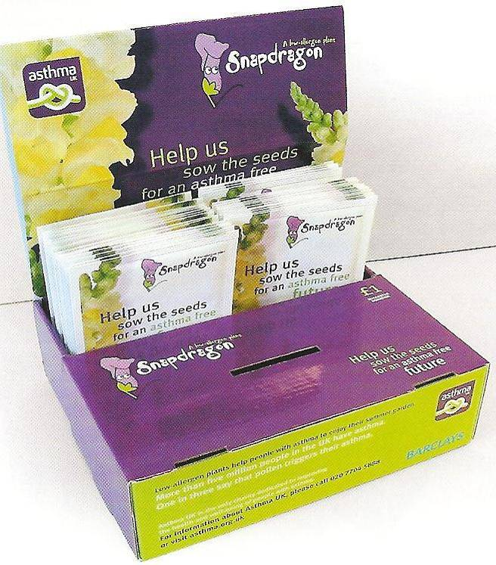

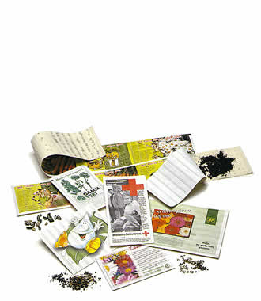

Fröband/såband

Blommor på Burk i hjälpverksamhet/donations-(fundraising) kampanjer i Italien:

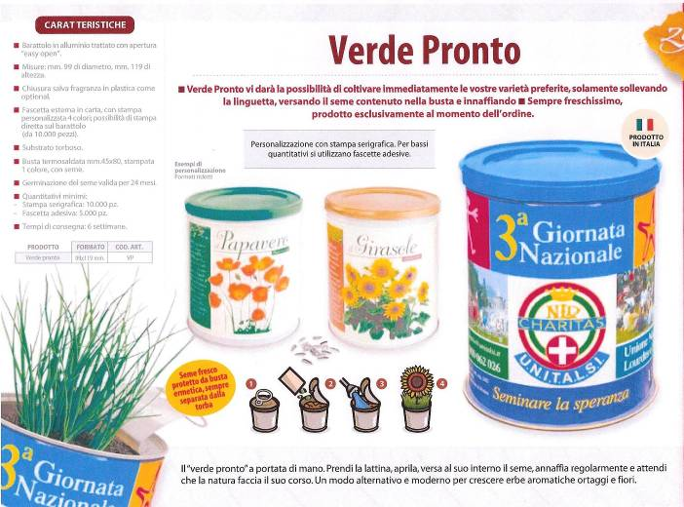

Blommor (frö) på pinne i hjälpverksamhet/donations-(fundraising) kampanjer i Frankrike:

